МИНИСТЕРСТВО ЛЕСНОГО ХОЗЯЙСТВА И ОХРАНЫ ОБЪЕКТОВ ЖИВОТНОГО МИРА
НИЖЕГОРОДСКОЙ ОБЛАСТИ
ГОСУДАРСТВЕННОЕ БЮДЖЕТНОЕ ПРОФЕССИОНАЛЬНОЕ ОБРАЗОВАТЕЛЬНОЕ
УЧРЕЖДЕНИЕ НИЖЕГОРОДСКОЙ ОБЛАСТИ «КРАСНОБАКОВСКИЙ ЛЕСНОЙ КОЛЛЕДЖ» (ГБПОУ НО «КБЛК»)
УЧЕБНАЯ ПРАКТИКА: ДЕНЬ 4
«Отработка SQL-запросов на основе своей ER-диаграммы в MySQL Workbench»

Выполнил: Виноградов Андрей
Студент 24-ИС

2026г.
Цель работы:
Научиться заполнять созданную базу данных тестовыми данными с помощью команд INSERT и составлять осмысленные SQL-запросы разного уровня сложности (JOIN, GROUP BY, подзапросы).
Задание:
Заполнить таблицы БД «Гостиница» тестовой информацией (не менее 10 строк в ключевых таблицах). Составить 15-20 SQL-запросов, включая выборку свободных номеров, расчет стоимости проживания и фильтрацию клиентов по дате заселения.

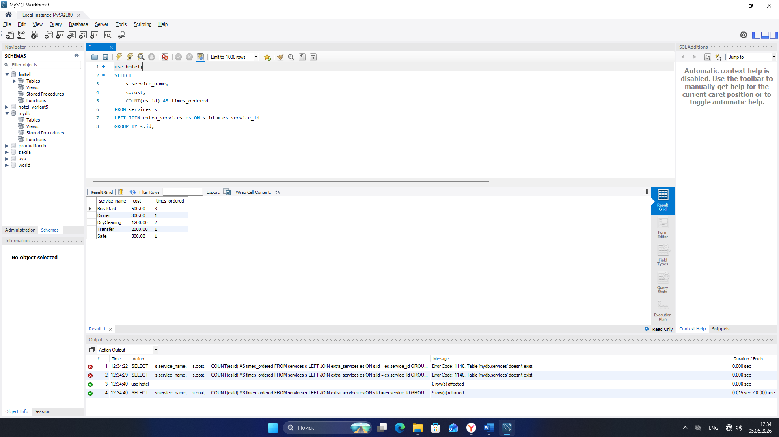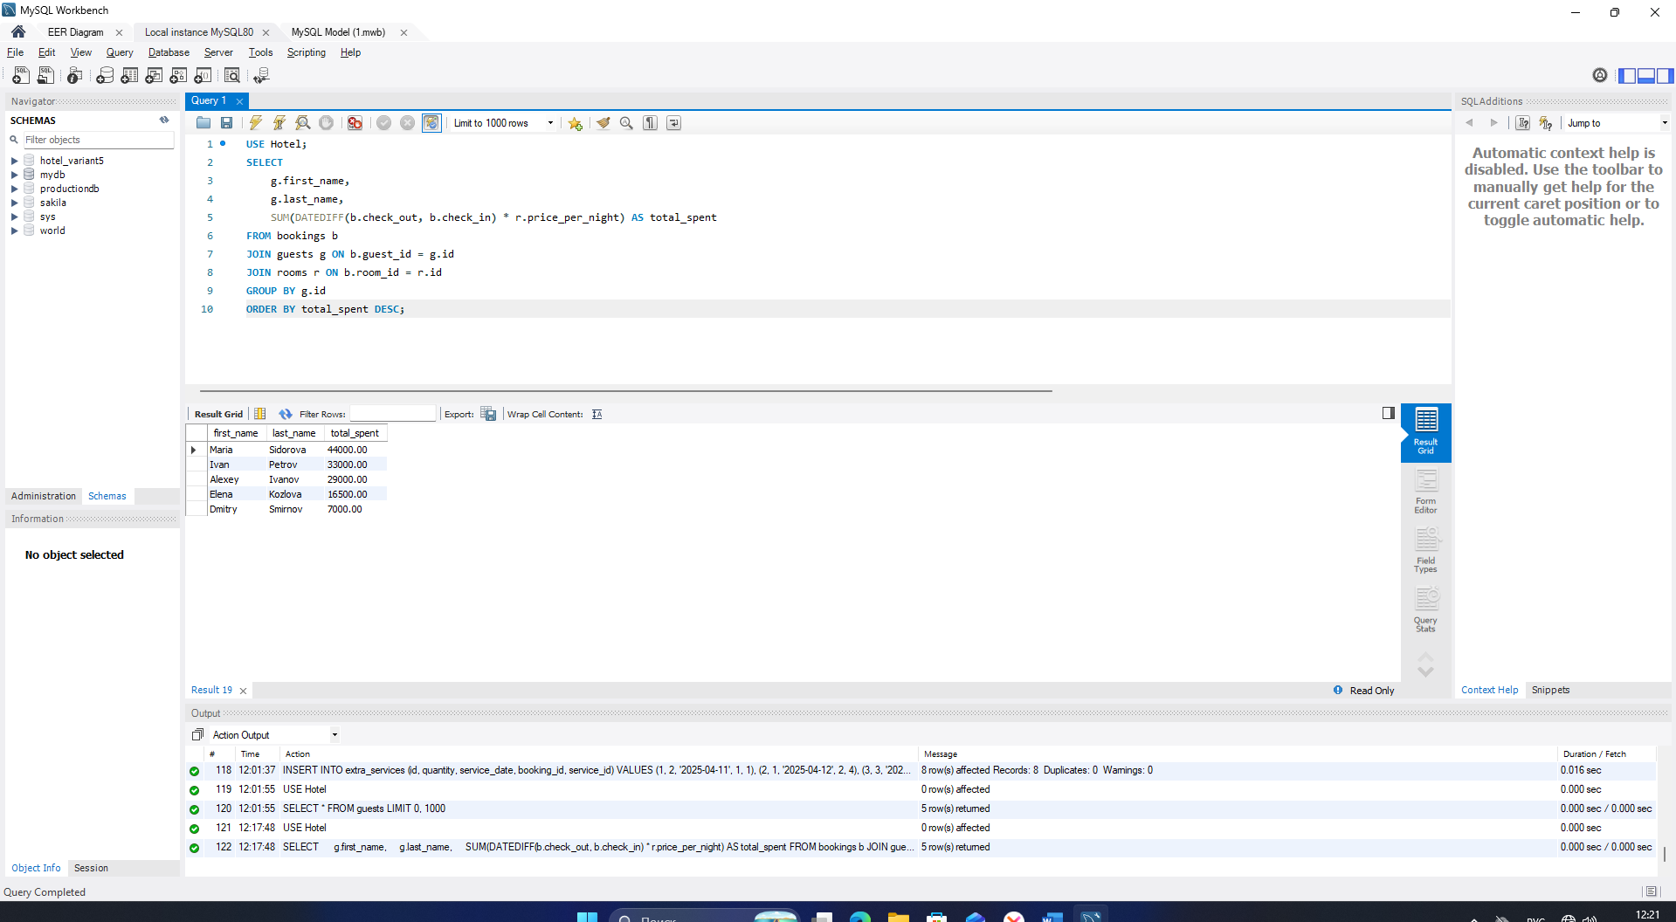
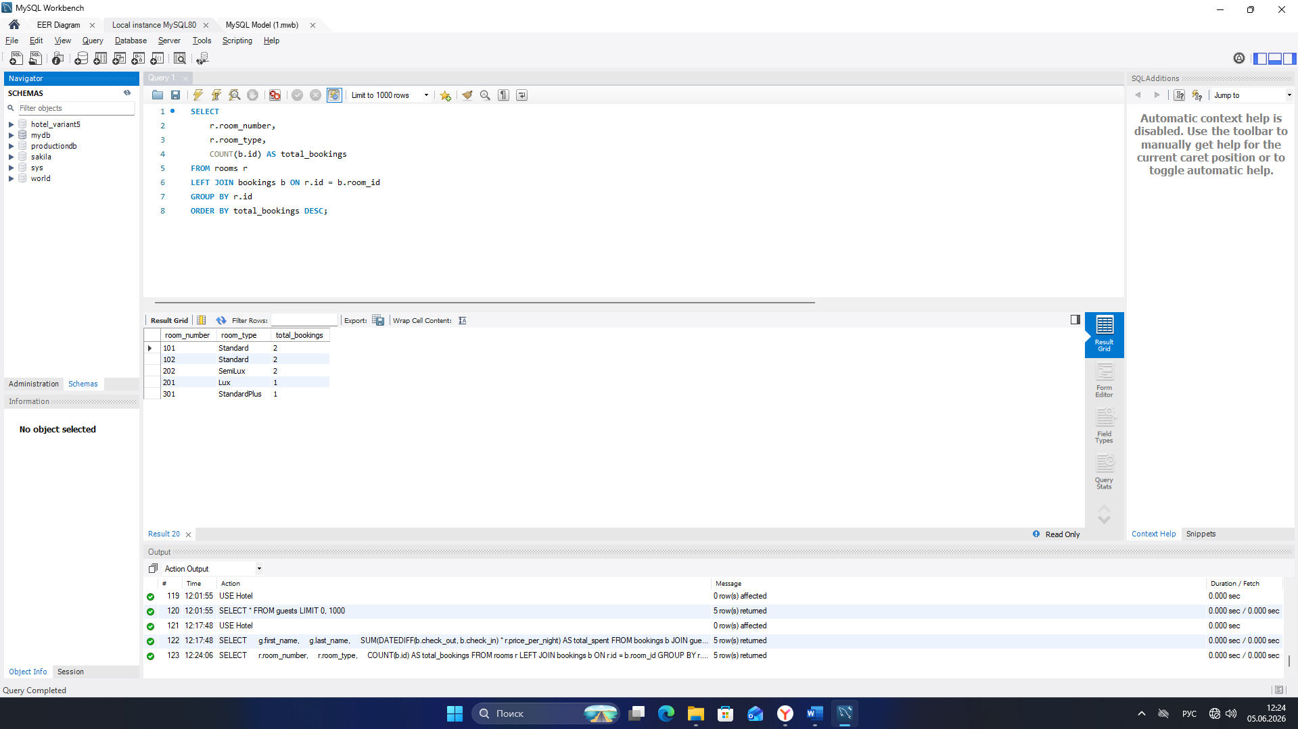

Вывод:
Были освоены практические навыки написания DML запросов в MySQL. Написаны и протестированы сложные многотабличные запросы с использованием операторов INNER JOIN и агрегатных функций COUNT и SUM для подсчета выручки отеля.
1

